FICHA 28: METODO DELPHI

Complejidad | Media
Tiempo requerido | Varias sesiones
Material Requerido | Post-its o cartulinas de colores  Papel  Lápices o rotuladores  Celo o cinta adhesiva
Competencias que se desarrollan a través de la aplicación | Competencia conductual. Trabajo en equipo
Otros Procesos de la Innovación en donde puede ser utilizado | Generación de ideas  Prototipado

ACERCA DE LA HERRAMIENTA

Olaf Helmer y Norman Dalkey en Rand Corporation concibieron el método Delphi en la década de 1950. El nombre es una referencia clara de Oracle Delphi. El método consiste en una serie de cuestionarios para establecer una convergencia de opiniones. La técnica Delphi se puede (y se ha) aplicado en varias áreas, como planificación de programas, investigación de políticas, predicciones de eventos futuros, utilización de recursos, etc.

OBJETIVO

El objetivo es conducir discusiones, predicciones, etc. Según Dalkey "dos cabezas son mejor que una, o ... n cabezas son mejores que una" (Dalkey, 1972, p.15).
Delbecq, Van de Ven y Gustafson (1975) indican específicamente que la técnica Delphi se puede utilizar para lograr los siguientes objetivos:
- Determinar o desarrollar una gama de posibles alternativas de programas;
- Explorar o exponer supuestos subyacentes o información que conduzca a diferentes juicios;
- Buscar información que pueda generar consenso por parte del grupo encuestado;
- Correlacionar juicios informados sobre un tema que abarca una amplia gama de disciplinas;
- Educar al grupo encuestado sobre los aspectos diversos e interrelacionados del tema.

PASOS

Primero se selecciona el grupo de expertos en función del tema que se va a examinar. Luego, el proceso comienza cuando el grupo debe responder un cuestionario basado en opiniones personales y experiencias, cuando el cuestionario es respondido, regresa a los "investigadores" y deben convertir las respuestas en un cuestionario bien estructurado que se utilizará para recopilar el cuestionario. Segunda ronda de información. Las rondas del cuestionario pueden repetirse tantas veces como sea necesario para lograr el objetivo. En cada "ronda", los expertos tienen la oportunidad de cambiar sus juicios o especificar las razones para permanecer fuera del consenso.

CONSEJOS
- Después de recibir los comentarios, los panelistas pueden calificar sus respuestas de manera diferente para ajustarse a las calificaciones del grupo. Por lo tanto, la técnica Delphi tiene el potencial de moldear opiniones y eso podría ser un inconveniente importante en el proceso que da como resultado resultados falsos. Con base a eso, los investigadores deben ser conscientes, tener precaución e implementar las medidas de seguridad adecuadas para enfrentar este problema.
- También es importante que la identidad de los expertos no se revele incluso al final de las rondas. Esto permite que los participantes se sientan más cómodos para hablar, se alientan las críticas y se evita que los panelistas sean influenciados por otros.

ESQUEMA VISUAL
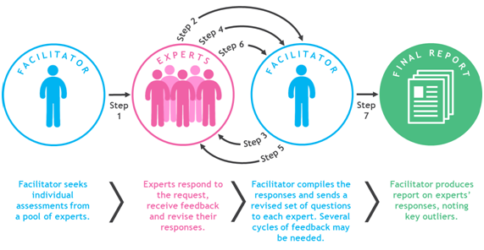

Fuente. Heuer and Pherson (2011)

DESCARGAR PLANTILLA

REFERENCIAS
Heuer, R. and Pherson, R. Structured Analytic Techniques for Intelligence Analysis, 2011.
HSU, Chia-chien; SANDFORD, Brian A.. Practical Assessment, Research & Evaluation: Usa: The Ohio State University & Oklahoma State University, 2007. Color. Available at: <http://pareonline.net/pdf/v12n10.pdf>. Last access in February 2018.

